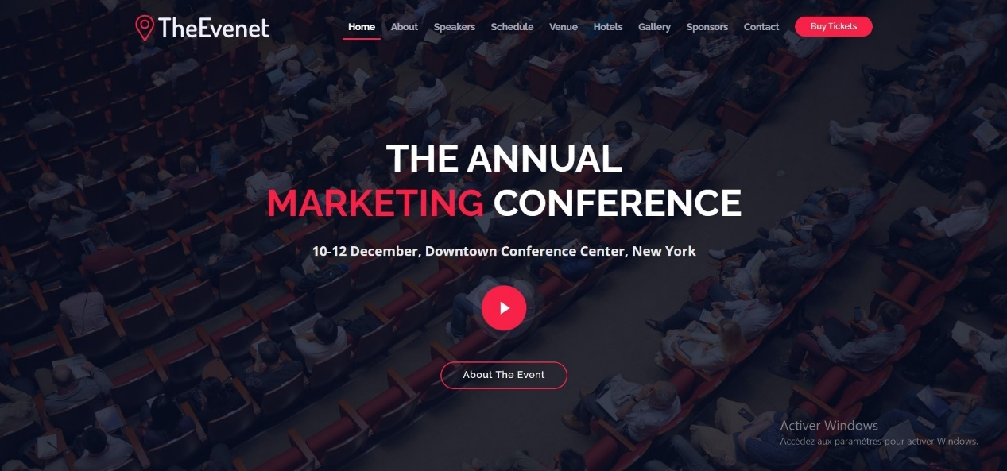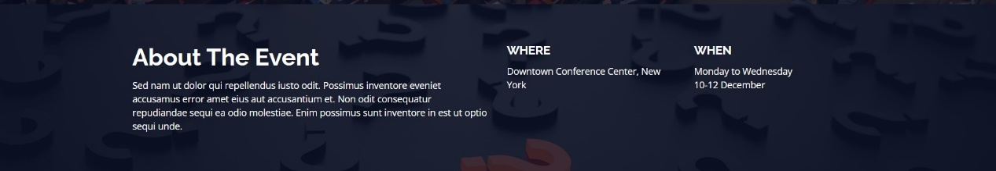

1. **PAGE D’ACCUIEL**

Sur la page d’accueil il y aura le logo LINKEDIN LOCAL ABIDJAN à gauche.

La barre de menu comportera : Accueil – A propos (de l’évènement) – Awards - Contact – Inscription

**PS : Il y aura deux images qu’on pourra switcher sur la page d’accueil (une image refletant linkedin local et une autre pour le linkedin local awards.**

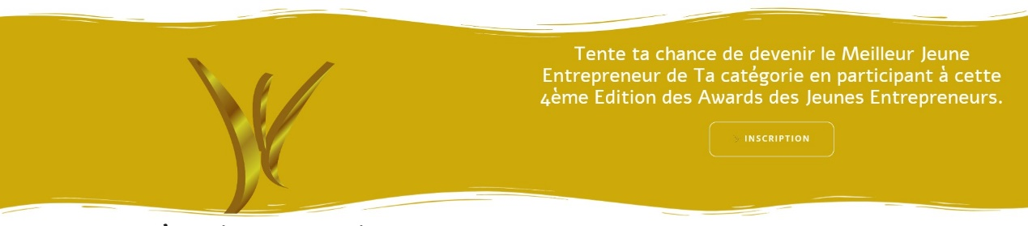

OU

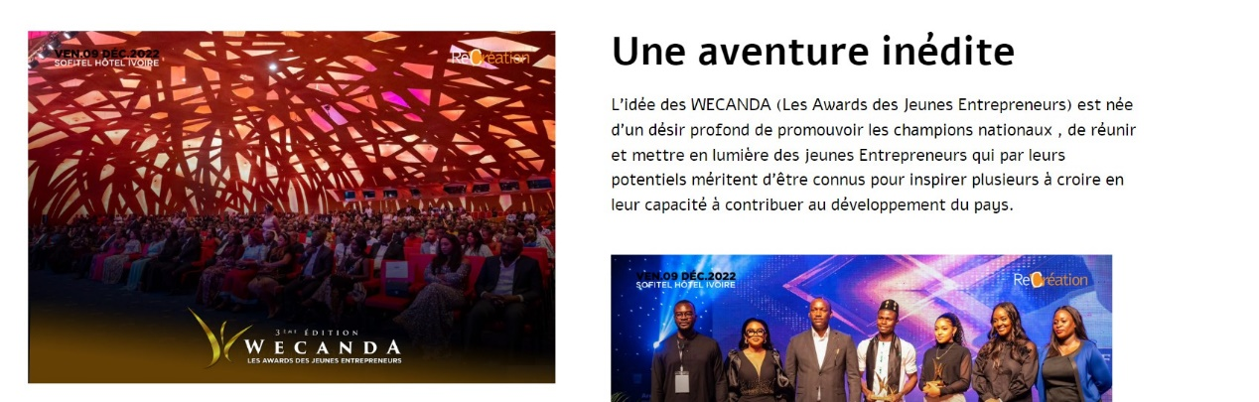

Cette page vient après la page d’accueil. Elle décrit LINKEDIN LOCAL AWARDS

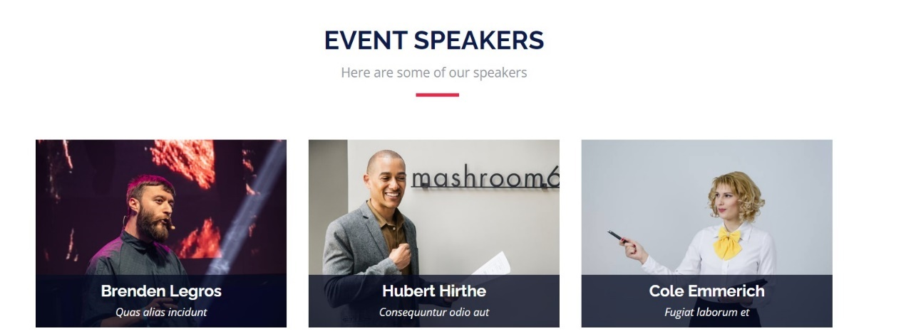

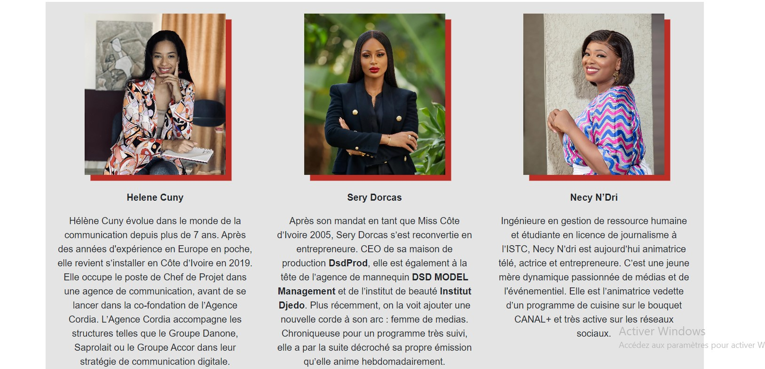

Après la page des nominés, il y aura une page dédiée aux membres du jury.

**Option 1 : Il peut avoir juste leur photo et nom sur la page sur l’image au-dessus.**

**OU**

**Option 2 : les photos alignées avec la description du jury en bas et on pourra swiper de gauche à droite**

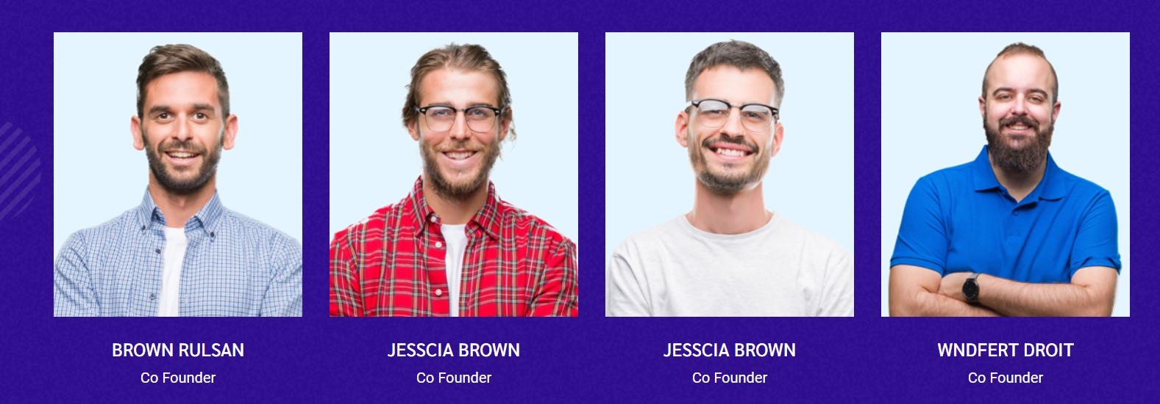

**LES MEMBRES DU JURY**

Sur cette page sera mentionné **AWARDS** (votez pour votre influenceur favoris)

* Juste en bas on aura la catégorie mentionnée suivie de la photo des nominés comme représenté sur l’image et quand on clic sur une image il y a le **bouton vote** qui s’affiche en bas **en rouge** ainsi de suite pour toutes les catégories.

**On aura une page dédiée aussi aux speakers de LinkedIn local**

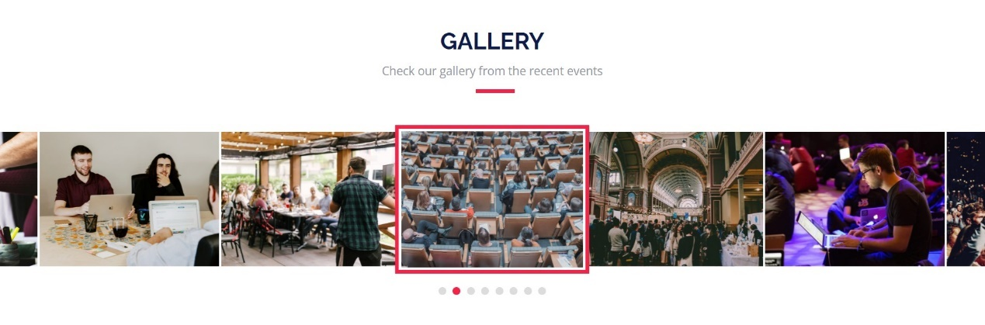

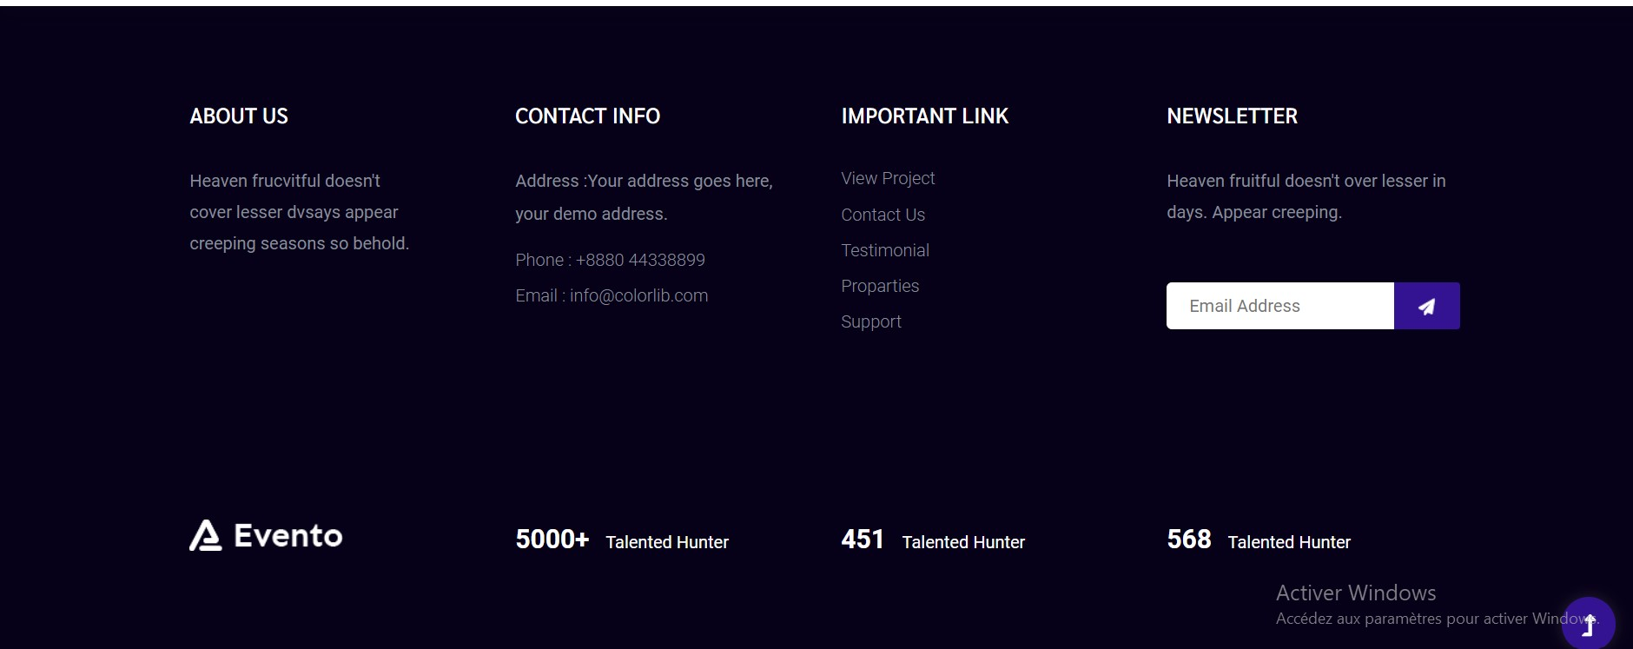

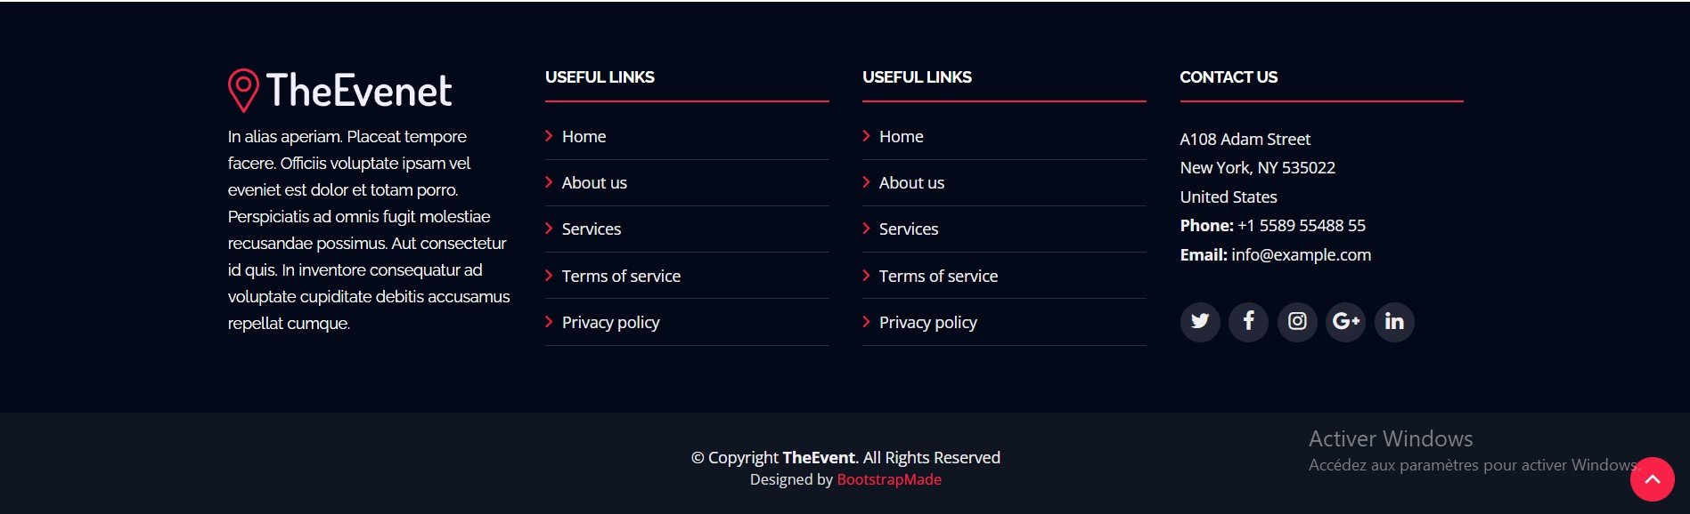

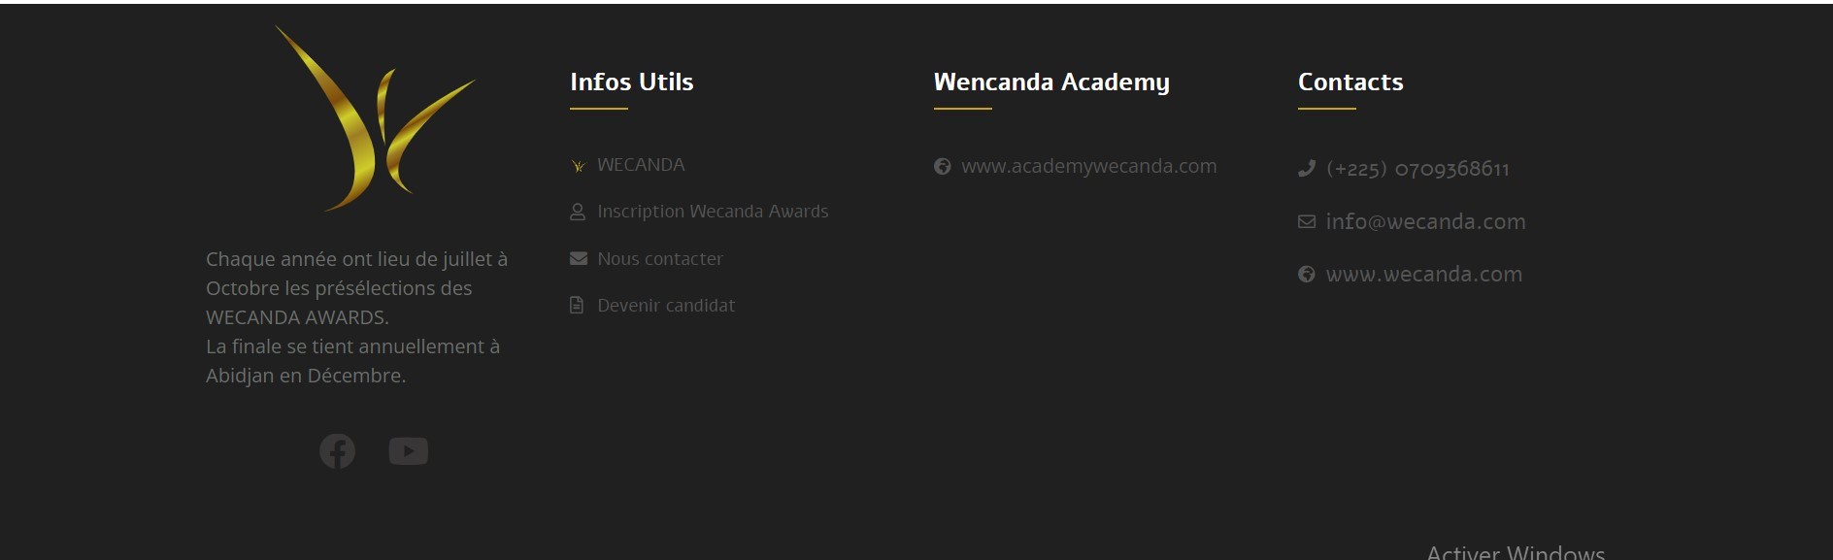

Et on termine avec le **footer**

**LES LIENS DES TEMPLATES SUR LESQUELS JE ME SUIS INSPIRÉ**

[**https://themewagon.github.io/theevent/**](https://themewagon.github.io/theevent/)

<https://www.wecanda.com/>

<https://themewagon.github.io/eventz/>

<https://www.pulse.ci/influencer-awards/pulse-influencer-awards-2023/gq9z60v>

https://adicomdays.com/